INSTRUKCJA WYDAWNICZA

Elementy konieczne do zamieszczenia na pierwszej stronie artykułu:

IMIĘ I NAZWISKO
Afiliacja (proszę podać jednostkę naukową lub miejsce pracy, adresy e-mail do wszystkich autorów oraz (zalecane) numer ORCID)

Tytuł w języku polskim
Tytuł w języku angielskim

Streszczenie
Tekst streszczenia w języku polskim (maksymalnie 500 znaków ze spacjami)
Słowa kluczowe: (w języku polskim, minimum trzy)

Abstract
Tekst streszczenia w języku angielskim (maksymalnie 500 znaków ze spacjami)
Keywords: (w języku angielskim, minimum trzy)

Treść artykułu:
Tekst artykułu w języku angielskim lub dwie wersje: w j. polskim i j. angielskim ze streszczeniami i słowami kluczowymi w j. polskim i angielskim.

Tekst powinien zawierać minimum 15 tys. znaków ze spacjami, ale nie przekraczać objętości 40 tys. znaków ze spacjami. Tekst powinien być podzielony na części, a hierarchia śródtytułów powinna być wyraźnie oddzielona, np. (nazwy rozdziałów są przykładowe):
- Wstęp
- Rozdział 1
  - Podrozdział 1 (itd.)
- Podsumowanie

W tekście publikacji nie stosuje się dzielenia wyrazów oraz numeracji stron. Nie należy również stosować specjalnego formatowania ani tabulatorów.

Powołania i bibliografia:
Odwołania bibliograficzne w tekście prosimy układać zgodnie z systemem APA. Tzw. przypisy dolne służą wyłącznie do rozwinięcia tekstu głównego, podania informacji pobocznych (nie do cytowania). Prosimy jednak o ich możliwe ograniczenie.

1) Odsyłacze w tekście

Odsyłacze do prac jednego autora
Proszę podawać nazwisko autora (bez imion i bez inicjałów imion) oraz rok publikacji. Jeśli nazwisko i rok nie pojawiają się w tekście, należy zapisać je w nawiasach okrągłych oddzielając przecinkiem.
Przykład – nazwisko autora wymienione w tekście: Kowalski (2014) sugeruje, że...
Przykład – nazwisko autora niewymienione bezpośrednio w teście: Podobne zjawisko zauważono w USA (Kowalski, 2014).

Jeśli w jednym akapicie występuje kilkakrotne odwołanie do pracy tego samego autora poprzez przywołanie jego nazwiska w tekście poza nawiasem, to rok publikacji umieszczany jest w nawiasie tylko po pierwszym wystąpieniu nazwiska.

Przykład – kilkakrotne przywoływanie pracy tego samego autora w jednym akapicie: Kowalski (2000) udowodnił, że.... Kowalski sugerował także...

Jeśli w jednym miejscu autor odwołuje się do kilku utworów, rozdziela powołania średnikiem.
Przykład – Podobne zjawisko zauważono w USA (Kowalski, 2014; Banet, 2020; Malinowska, 1998).

Odsyłacze do prac wielu autorów
Jeśli praca ma dwóch autorów, za każdym razem należy podawać oba nazwiska w odsyłaczu bibliograficznym w tekście.

Przykład – Jak sugerują Kowalski i Miętoń (2010)..., Badania sugerują, iż ... (Kowalski, Miętoń, 2010).

Jeśli praca ma pięciu lub więcej autorów, należy podać nazwisko tylko pierwszego autora, dodając skrót et al. oraz rok (za każdym razem zarówno dla pierwszego, jak i następnych odsyłaczy)

Przykład – NIE: Jak sugerują Nowak, Kowalski, Lewandowska, Maciejewska, Iwonowicz, Piekarczyk, Wiśniewski (2012) ...
TAK: Jak sugerują Nowak et al. (2012)…

2) Zapis bibliografii:

Książka
Nazwisko, inicjał imienia. (rok). Tytuł. Miejsce wydania: Wydawnictwo.
Milewski, A. (2020). Architektura. Kraków: Wydawnictwo ABC.

Książka napisana pod redakcją
Nazwisko, inicjał imienia. (Ed./Eds.). (rok). Tytuł. Miejsce wydania:
Wydawnictwo X.
Urbański, A. (Ed./Eds.). (2018). Architektura i urbanistyka. Warszawa: Wydawnictwo XYZ.

Rozdział
Nazwisko, inicjał imienia. (rok). Tytuł artykułu. In: inicjał imienia. Nazwisko (Ed./Eds.), Tytuł publikacji zbiorowej (pp.). Miejsce wydania: Wydawnictwo.
Wiśniewski, A. (1999). Wnętrza pałacu w Wilanowie. In: Z. Modest (Ed./Eds.), Architektura barokowa w Polsce (pp. 123–149). Warszawa: Wydawnictwo Architekt.

Artykuł w czasopiśmie
Nazwisko, inicjał imienia. (rok). Tytuł artykułu. Tytuł czasopisma, nr rocznika(nr zeszytu), s–s.
Polan, A. (2021). Architektura w czasie pandemii Covid-19. Murator, 2(10), 15–28.
Czasopismo Techniczne: Czasopismo Techniczne, 104(10/5-A) [rocznik(zeszyt/nr)]

Tekst pobrany z Internetu
Nazwisko, inicjał imienia/ Instytucja wydająca. (rok). Tytuł dokumentu. Retrieved from adres strony internetowej (date of access: dd/mm/rrrr).
Różdżka, J. (2017). Sztuka witrażu. Retrieved from http://www.akademiasztuki.pl/sztuka-witrazu (date of access: 15/04/2021).

Hasło słownikowe:
śródmieście. (n.d.). Encyklopedia PWN: źródło wiarygodnej i rzetelnej wiedzy. Retrieved from https://encyklopedia.pwn.pl/haslo/srodmiescie;3984326.html (date of access: 04.06.2023).

Powołania na Google Maps, Earth, OpenStreet itp. (więcej informacji w drugiej cześci pliku):

- Pod zdjęciem:
Il. 3. Widok na przykładową zabudowę… (Google Maps, Airbus, CNES / Airbus, Maxar Technologies, 2023)

- Źródło w bibliografii:
Google Maps, Airbus, CNES / Airbus, Maxar Technologies. (2023). [ew. Tytuł]. Pobrane z: https://www.google.pl/maps/@40.3672447,-3.6381743,1729m/data=!3m1!1e3?hl=pl (dostęp: 01.04.2023).

Prosimy o nietłumaczenie polskich tytułów publikacji w bibliografii na język angielski (i odwrotnie) – chyba żeby były to wydania po angielsku lub dwujęzyczne. W bibliografii stosujemy zapis oryginalny.

Ilustracje:
Prosimy zaznaczać w tekście, gdzie powinny pojawić się ilustracje (w formie odsyłaczy w nawiasie).

Przykład – Tego typu rozwiązanie widać np. w krakowskich kamienicach (il./fig. 1).

Prosimy o dodanie materiału ilustracyjnego do tekstu i opatrzenie go podpisami:

Przykład – Il./Fig. 1. Tekst podpisu w języku polskim. Autor zdjęcia/ilustracji/źródło ilustracji

Dodatkowo prosimy o przesłanie plików osobno, w rozdzielczości 300 dpi w formacie JPG, TIFF. Pliki graficzne, które zostaną przesłane jako ilustracje do tekstu, powinny być ponumerowane zgodnie z podpisami zamieszczonymi w spisie. W innym przypadku redakcja nie odpowiada za poprawne umieszczenie podpisów pod załączonymi ilustracjami.

UWAGA: REDAKCJA PRZYJMUJE WYŁĄCZNIE TEKSTY W PROGRAMIE WORD

Na dokumenty i linki należy powołać się w przypisach dolnych.

Więcej na temat cytowania map Google pod linkiem:
https://about.google/brand-resource-center/products-and-services/geo-guidelines/

Wersja skrócona:

- Wymagane przypisanie
Przy każdym wykorzystaniu treści z serwisów Google Maps, Google Earth i Street View należy podać źródło pochodzenia, firmę Google, a w stosownych przypadkach także naszych dostawców danych.

Nie akceptujemy żadnego wykorzystania treści bez odpowiedniego przypisania, w żadnych okolicznościach, i wymagamy przypisania, gdy treść jest wyświetlana. Prośby o wyjątki nie będą rozpatrywane ani nie będą uwzględniane.

- Gdzie znajdę informację o autorstwie?
Atrybucję można znaleźć w wierszach wyświetlanych na dole treści w naszych produktach mapowych wraz z informacjami o prawach autorskich, takimi jak „Map data ©2019 Google”. Należy pamiętać, że dokładny tekst atrybucji zmienia się w zależności od geografii i typu treści.
Wykorzystując w swojej pracy treści pochodzące z Google Maps, Google Earth lub Street View, stosuj się do poniższych wytycznych, aby mieć pewność, że prawidłowo podajesz informacje o Google i wszystkich odpowiednich zewnętrznych dostawcach danych.
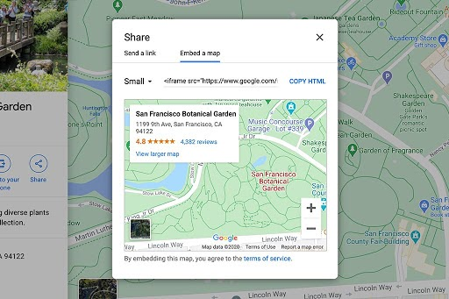
- Użyj dostarczonych narzędzi
Informacje o atrybucji pojawią się automatycznie w przypadku niektórych typów obrazów podczas korzystania z narzędzi dostarczonych przez Google, takich jak osadzenia internetowe , interfejsy API lub eksporty z Google Earth Pro lub Earth Studio . Prosimy o korzystanie z tych metod, gdy tylko jest to możliwe.

- Nie modyfikuj atrybucji
Nie usuwaj, nie zasłaniaj ani nie przycinaj informacji o atrybucji. Należy pamiętać, że logo Google nie mogą być używane w tekście (na przykład „Te mapy z [logo Google]”).
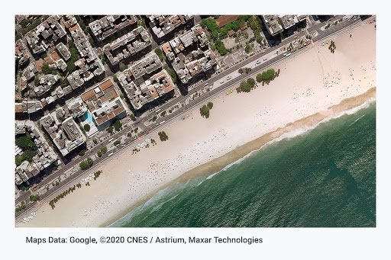
- Utrzymuj atrybucję blisko
Jeśli używasz zrzutów ekranu naszych obrazów poza bezpośrednimi osadzeniami, dołącz standardowe przypisanie, tak jak pojawia się na obrazie. W razie potrzeby możesz dostosować styl i umiejscowienie tekstu przypisania, o ile tekst znajduje się w bliskiej odległości od treści i jest czytelny dla przeciętnego widza lub czytelnika.

- Nie oddzielaj atrybucji
Nie możesz przenosić informacji o autorstwie z innej części treści, np. na koniec książki, w napisach końcowych filmu lub programu albo w stopce swojej witryny.
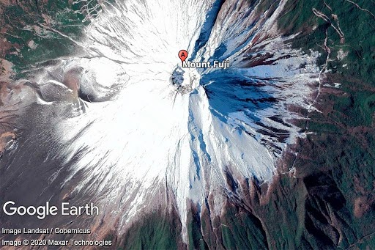

- Uwzględnij zewnętrznych dostawców danych
Niektóre dane i obrazy w naszych produktach mapowych pochodzą od dostawców innych niż Google. Jeśli używasz takich obrazów, tekst Twojej atrybucji musi zawierać nazwę „Google” i odpowiednich dostawców danych, takich jak „Map data: Google, Maxar Technologies”.

- Nie przypisuj nam całej zasługi
Gdy w materiale graficznym wymienieni są zewnętrzni dostawcy danych, samo podanie nazwy „Google” lub logo Google nie jest właściwym przypisaniem źródła.

